**Μαθαίνω καλύτερα τα ευρώ**

**ΘΥΜΑΜΑΙ : Το 1 ευρώ έχει 100 λεπτά**

**10 δεκάλεπτα**

**5 εικοσάλεπτα**

**1.Γράφω στο κουτάκι πόσα ευρώ έχει κάθε πορτοφόλι.**

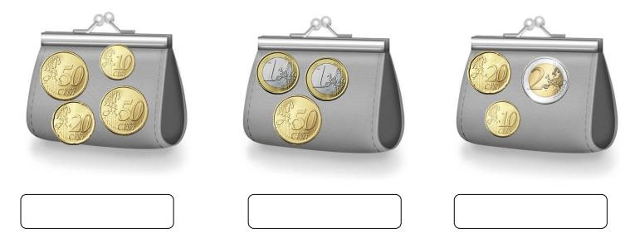

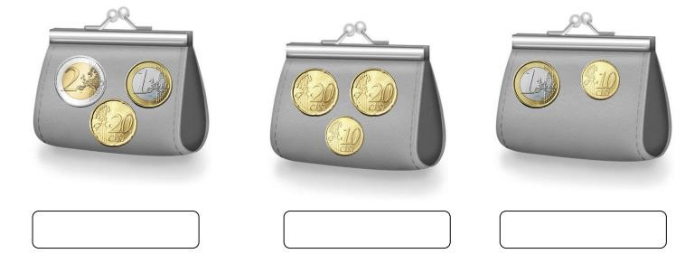

**2.Κυκλώνω τα κέρματα που χρειάζομαι για να έχω τα χρήματα που μου ζητάνε κάθε φορά.**

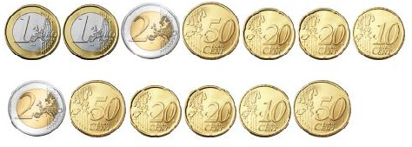

2 € 50 λ

1 € 20 λ

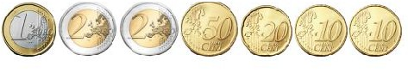3 € 10 λ

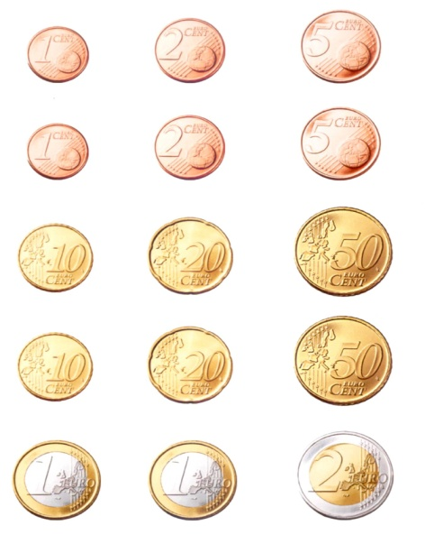**3.Έχω ευρώ και θέλω να αγοράσω τα παρακάτω προϊόντα. Ποια μπορώ να πάρω και πόσα ρέστα θα πρέπει να μου δώσει ο καταστηματάρχης για το καθένα;**

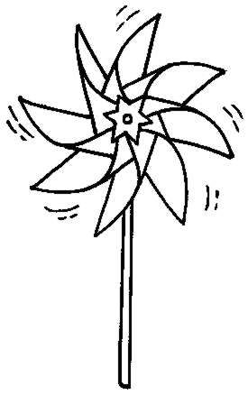

Μπορώ να το αγοράσω;

Ναι Όχι

1€ 50 λ. Πόσα ρέστα θα πάρω; …………………………………

…………………………………………………………………………

 Μπορώ να το αγοράσω; Ναι Όχι

2€ 35λ.

Πόσα ρέστα θα πάρω; ………………………………